ЛГТН-К-2х6 |  | Навес для детских колясок 6 м
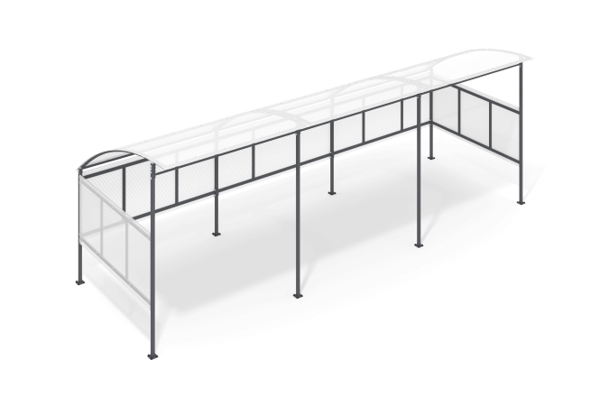

Размеры, мм: | 2394x6340x2270 | Вес, кг: | 204.873
Характеристики материалов
Материалы: Металл, сотовый поликарбонат, пластик.
Навес для детских колясок представляет из себя сборочный каркас из профильной трубы 40х40 мм с толщиной стенки 2 мм, 40х20 мм с толщиной стенки 2 мм и 20х20 мм с толщиной стенки 1,5 мм. Металлические детали окрашены порошковой полиэфирной краской. Крыша и стенки представляют из себя сотовый поликарбонат толщиной 10 мм, установленный на раму.
Комплектация: Боковые стойки – 2 шт; стойки – 4 шт., ограждения - 3 шт; рамы крыши - 3 шт; панели боковые -2 шт; панели задние - 3 шт; панели крыши - 3 шт; профили - 22 шт; комплект крепежа - 1 шт.

